Soluciones
Modelo 3 de óptica – Lupa para móvil

Solución de la tarea temática:
Dado que las pantallas de los móviles tienen distintos tamaños y las cámaras, diferentes características técnicas, en general, utilizar distintos móviles derivará en valores diferentes. Las fotos de móviles no modificadas tienen un nivel aproximado de aumento de 5. En otras palabras, la distancia entre las líneas de los milímetros en la foto será de aprox. 5 mm.
Si utilizas la función de zoom del móvil, puedes aumentar la imagen de forma extrema y ampliar su tamaño hasta aprox. 100 veces más. Esto depende de la cámara del móvil.
De este modo, también puedes ver, por ejemplo, cómo es el formato de la pantalla de un ordenador. Aquí te brindamos tres ejemplos de niveles de aumento distintos:

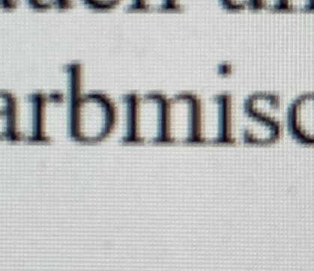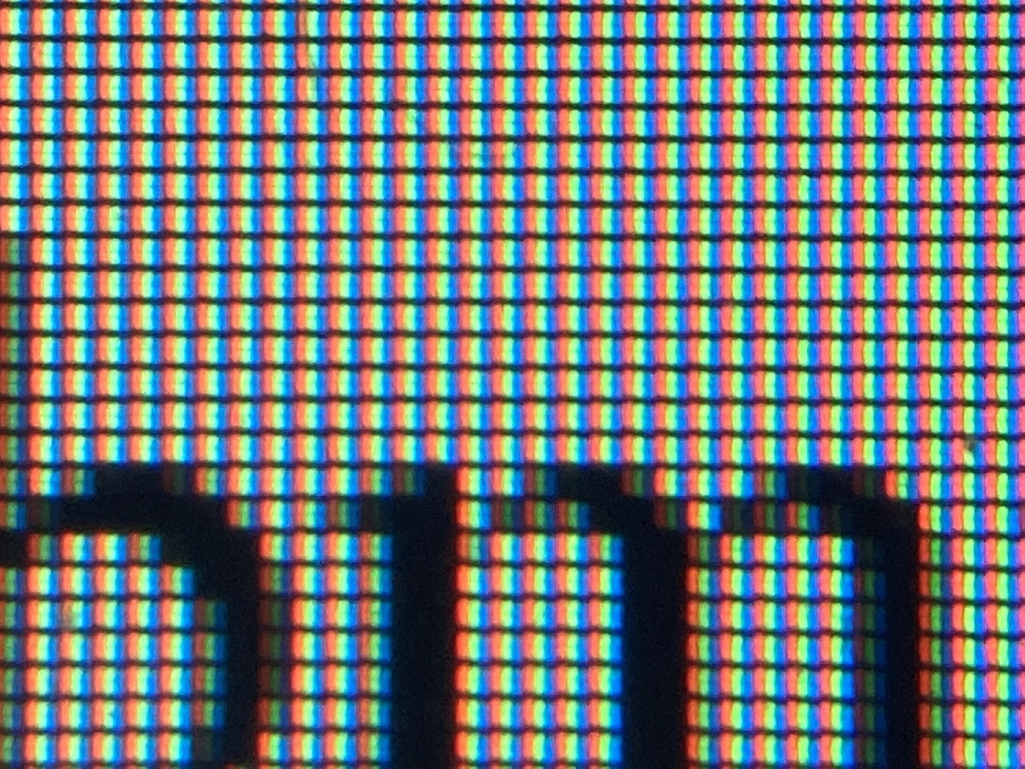
Puedes observar que cada punto de la imagen consta de tres rayas de color: una roja, una verde y una azul. Estos son los colores primarios de la luz. Cuando las tres rayas se iluminan al máximo, forman un punto blanco en la imagen, también denominado «píxel». En las pantallas modernas son tan pequeños que no pueden detectarse a simple vista, aunque con una lupa pueden verse muy bien.

